1.Nosaki vai skaitlis 0 ir nevienādības sistēmas atrisinājums
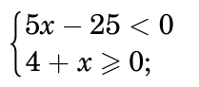

2.Nosaki vai skaitlis -4 ir nevienādības sistēmas atrisinājums
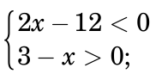

3.Nosaki vai skaitlis 5 ir nevienādības sistēmas atrisinājums
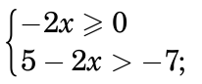

4.Nosaki vai skaitlis -2 ir nevienādības sistēmas atrisinājums
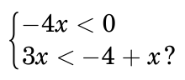

Izveido dotai nevienādībai atbilstošu nevienādību sistēmu

5.uzdevums
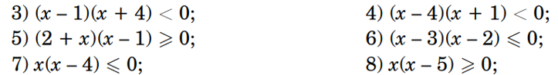

6.uzdevums
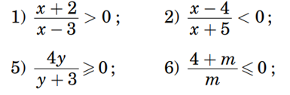

7.uzdevums

